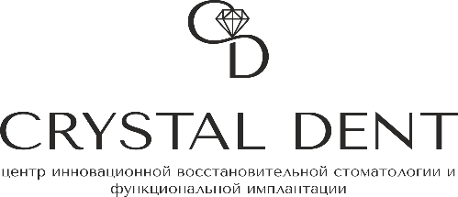

**ОБЩЕСТВО С ОГРАНИЧЕННОЙ ОТВЕТСТВЕННОСТЬЮ**

**«СТОМАТОЛОГИЧЕСКАЯ КЛИНИКА**

**«КРИСТАЛЛ-ДЕНТ»**

**Адреса и телефоны местных надзорных органов.**

|  |  |  |  |
| --- | --- | --- | --- |
|  | **Наименование** | **Адрес** | **Телефон** |
| 1 | Территориальный орган ФС по надзору в сфере здравоохранения и социального развития по красноярскому краю | 660021, Пр.Мира,132, Красноярск, Красноярский край. | 8(391)221-11-41 |
| 2 | Управление Роспотребнадзора по красноярскому краю | 660049, ул.Каратанова д.21, Красноярск, Красноярский край. | 8(391)226-89-50 |
| 3 | Прокуратура г.Красноярска | 660017, Ул.Бограда д.65, Красноярск, Красноярский край. | 8(391)212-09-14 |